Національний технічний університет України
«Київський політехнічний інститут імені ІГОРЯ СІКОРСЬКОГО»
ФАКУЛЬТЕТ БІОМЕДИЧНОЇ ІНЖЕНЕРІЇ
(повна назва інституту/факультету)
КАФЕДРА БІОМЕДИЧНОЇ ІНЖЕНЕРІЇ
^{(повна назва кафедри)}
«До захисту допущено»
В. о. завідувача кафедри
______ О. В. Лебедєв
^{(підпис)} ^{(ініціали, прізвище)}
“___”_____________2019 р.

Дипломна робота
на здобуття ступеня бакалавра

з напряму підготовки 6.051402 «Біомедична інженерія»
^{(код та назва)}
на тему: «Система вимірювання швидкості та температури крові для штучного кровообігу»

Виконала: студентка 4 курсу, групи БМ-51
^{(шифр групи)}
Демцюра Вікторія Ігорівна
^{(прізвище, ім’я, по батькові)} ^{(підпис)}
Керівник доц.каф. БМІ, к.т.н.,доц.,Шликов В.В.
(посада, науковий ступінь, вчене звання, прізвище та ініціали) ^{(підпис)}
Консультант 4 доц. каф. ОППЦБ, к. т. н. Демчук Г.В.
^{(назва розділу)} (посада, вчене звання, науковий ступінь, прізвище, ініціали) ^{(підпис)}
Нормоконтроль інженер 1 категорії Андреєв П.І. __________
(посада, вчене звання, науковий ступінь, прізвище, ініціали) ^{(підпис)}
Рецензент зав. каф. ББЗЛ, д.мед.н.,проф. Худецький І. Ю.
(посада, науковий ступінь, вчене звання, науковий ступінь, прізвище та ініціали) ^{(підпис)}

Засвідчую, що у цій дипломній роботі немає запозичень з праць інших авторів без відповідних посилань.
Студент _____________
^{(підпис)}

Київ – 2019

Національний технічний університет України
«Київський політехнічний інститут імені Ігоря Сікорського»
Факультет Біомедичної інженерії
Кафедра Біомедичної інженерії
Рівень вищої освіти Перший (бакалаврський)
Напрям підготовки 6.051402 «Біомедична інженерія»

ЗАТВЕРДЖУЮ
В. о. завідувача кафедри
________ О. В. Лебедєв
(підпис) (ініціали, прізвище)
“ ” 2019 р.

ЗАВДАННЯ
на дипломну роботу студенту
Демцюрі Вікторії Ігорівній
^{(прізвище, ім’я, по батькові)}
1. Тема роботи: «Система вимірювання швидкості та температури крові для штучного кровообігу»,
керівник роботи: Шликов Владислав Валентинович, доц. каф. БМІ, к.т.н., доц,
(прізвище, ім’я, по батькові, науковий ступінь, вчене звання)
затверджені наказом по університету від «27» травня 2019 р. №1404-с
2. Строк подання студентом роботи «10» червня 2019 р.
3. Вихідні дані до роботи: статті з штучного кровообігу та проектування підсилювача сигналів (в електронному вигляді); державні та міжнародні стандарти; програмні продукти Labview, Arduino, Workbench.
4. Зміст дипломної роботи (перелік завдань, які потрібно розробити) розглянути апарат штучного кровообігу, ультразвуковий метод вимірювання швидкості; обґрунтування функціональної схеми, що включає датчики, попередній підсилювач, модель контуру штучного кровообігу; розрахунок попереднього підсилювача для ультразвукового давача швидкості в Workbench; створення віртуального інтерфейсу в Labview для контролю параметрів; аналіз результатів.
5. Перелік ілюстративного матеріалу: презентація (15 слайдів), рисунки.
6. Консультанти розділів роботи

Розділ | Прізвище, ініціали та посада  консультанта | Підпис, дата
Розділ | Прізвище, ініціали та посада  консультанта | завдання  видав | завдання  прийняв
IV. Охорони праці | Демчук Г.В., доцент кафедри охорони праці, промисловості та цивільної безпеки
7. Дата видачі завдання: 25 лютого 2019
Календарний план
№ з/п | Назва етапів виконання  дипломної роботи | Строк виконання  етапів роботи | Примітка
1 | Огляд і аналіз літературних джерел | 15.04.2019-19.06
2 | Обґрунтування функціональної схеми, що включає датчики, попередній підсилювач, модель контуру штучного кровообігу. | 22.04.2019-26.04.2019
3 | Розрахунок попереднього підсилювача для ультразвукового давача швидкості в Workbench | 29.04.2019-03.05.2019
4 | Створення віртуального інтерфейсу в Labview для контролю параметрів | 06.05.2019-10.05.2019
5 | Аналіз результатів | 13.05.2019-17.05.2019
6 | Охорона праці | 28.05.2019-06.06.2019
7 | Оформлення ПЗ | 01.06.2019-08.06.2019
8 | Отримання рецензії та відгуку | 06.06.2019-08.06.2019
9 | Здача роботи на нормоконтроль | 08.06.2019-10.06.2019
10 | Захист дипломної роботи | 18.06.2019-20.06.2019

Студент ____________ В.І. Демцюра
^{(підпис)} ^{(ініціали, прізвище)}
Керівник роботи ____________ В.В. Шликов
^{(підпис)} ^{(ініціали, прізвище)}

АНОТАЦІЯ

Тема роботи: “ Система вимірювання швидкості та температури крові для штучного кровообігу ”.
Обсяг пояснювальної записки становить 58 сторінку,10 таблиць, міститься 25 ілюстрацій. Загалом опрацьовано 30 джерел.
Актуальність теми полягає у розробці програмно-апаратних засобів неінвазивного вимірювання температури та швидкості кровоплину в контурі штучного кровообігу, що дасть змогу реалізувати інструментальні засоби контролю цих параметрів під час регульованого охолодження те зігрівання крові у теплообміннику апарата штучного кровообігу.
Мета даної роботи: створення лабораторного макету системи контролю вимірювання швидкості та температури крові під час регульованого охолодження те зігрівання крові у теплообміннику апарата штучного кровообігу.
Для досягнення поставленої мети були поставлені наступні задачі:
1.Огляд і аналіз літературних джерел.
2.Обгрунтування функціональної схеми, що включає датчики, попередній підсилювач, модель контуру штучного кровообігу.
3. Розрахунок попереднього підсилювача для ультразвукового давача швидкості в Workbench, а також калібрування ультразвукового давача швидкості на основі контактного витратоміру рідини, що знаходиться у контурі штучного кровообігу.
4. Створення віртуального інтерфейсу в Labview для контролю параметрів, вимірюються давачами системи контролю вимірювання швидкості та температури крові в системі штучного кровообігу.
Ключові слова: апарат штучного кровообігу; ультразвуковий метод вимірювання швидкості; вимірювання витрати та кількості речовини.

ABSTRACT

Theme of work: "The system for measuring the speed and temperature of blood for artificial blood circulation."
The volume of the explanatory note is 58 pages, contains 25 illustrations, 10 tables. In general, 21 sources were processed.
The urgency of the topic is to develop software and hardware for the non-invasive measurement of temperature and flow velocity in the circuit of artificial blood circulation, which will enable the implementation of instrumental means for controlling these parameters during controlled cooling of the warming of the blood in the heat exchanger of the artificial blood circulation apparatus.
The purpose of this work is to create a laboratory model of the system for monitoring the measurement of blood velocity and temperature during controlled cooling of the warming of the blood in the heat exchanger of the artificial blood circulation apparatus.
To achieve this goal, the following tasks were set:
1. Review and analysis of literary sources.
2. Justification of the functional scheme, which includes sensors, a preliminary amplifier, model of the circuit of artificial blood circulation.
3. Calculation of the pre-amplifier for an ultrasonic speed sensor in the Workbench, as well as the calibration of an ultrasonic speed sensor based on the contact flow meter of the fluid in the circuit of artificial blood circulation.
4. Creating a virtual interface in Labview to control the parameters measured by the sensors of the control system for measuring the speed and temperature of the blood in the system of artificial blood circulation.
Key words: artificial blood circulation apparatus; ultrasonic method of measuring speed; measurement of the amount and amount of substance.

ЗМІСТ

ПЕРЕЛІК СКОРОЧЕНЬ 8
ВСТУП 9
РОЗДІЛ 1 ТЕОРЕТИЧНА ЧАСТИНА 10
1.1 Принцип роботи апарату штучного кровообігу 10
1.2 Схема підключення 11
1.3 Проведення процедури 12
1.4 Ультразвуковий метод вимірювання швидкості 13
1.5 Вимірювання витрати та кількості речовини 15
1.6 Основні методи вимірювання витрати 15
Висновки до розділу 1 22
РОЗДІЛ 2 ЛАБОРАТОРНА СИСТЕМА ВИМІРЮВАННЯ ШВИДКОСТІ КРОВОПЛИНУ 23
2.1 Загальна структура системи ШК 23
2.2 Функціональна схема лабораторної системи штучного кровообігу 24
2.3 Датчики 27
2.3.1 Датчик витрати води 27
2.3.2 Датчик руху на основі ефекту Доплера 28
2.3.3 Датчик температури 32
2.4 Кореляція показань датчиків швидкості потоку рідини 34
2.5 Принципова схема підсилювача УЗ-датчика 36
Висновки до розділу 2 39
РОЗДІЛ 3 ПРАКТИЧНА ЧАСТИНА 41
3.1 Апаратно-програмні засоби 41
Висновки до розділу 3 45
РОЗДІЛ 4 ОХОРОНА ПРАЦІ 46
Вступ 46
4.1 Характеристика системи вимірювання швидкості та температури крові, яка розробляється 46
4.1.1 Характеристики системи вимірювання швидкості та температури 46
4.1.2 Складові частини приладу 47
4.1.3 Характер взаємодії в системі «людина – об’єкт» 48
4.2 Оцінка потенційних небезпек що створюються конструкцією об’єкту, який проектується (модернізується), та заходи їх усунення. 49
4.2.1 Система працює під тиском 49
4.2.2 Небезпека ураження людини електричним струмом 50
4.2.3 Небезпека пожежі 51
4.3 Розробка «Інструкції з техніки безпеки при експлуатації системи вимірювання швидкості та температури крові для штучного кровообігу» 53
Висновки до розділу 4 54
ВИСНОВКИ 55
СПИСОК ВИКОРИСТАНИХ ДЖЕРЕЛ 56

ПЕРЕЛІК СКОРОЧЕНЬ

АШК – апарат штучного кровообігу
УЗ –ультразвуковий.

ВСТУП

Темою дипломної роботи є розробка «Системи вимірювання швидкості та температури крові для штучного кровообігу».
Актуальність теми полягає у розробці програмно-апаратних засобів неінвазивного вимірювання температури та швидкості кровоплину в контурі штучного кровообігу, що дасть змогу реалізувати інструментальні засоби контролю цих параметрів під час регульованого охолодження те зігрівання крові у теплообміннику апарата штучного кровообігу.
Мета даної роботи: створення лабораторного макету системи контролю вимірювання швидкості та температури крові під час регульованого охолодження те зігрівання крові у теплообміннику апарата штучного кровообігу.
Для досягнення поставленої мети були поставлені наступні задачі:
1.Огляд і аналіз літературних джерел.
2.Обгрунтування функціональної схеми, що включає датчики, попередній підсилювач, модель контуру штучного кровообігу.
3. Розрахунок попереднього підсилювача для ультразвукового давача швидкості в Workbench, а також калібрування ультразвукового давача швидкості на основі контактного витратоміру рідини, що знаходиться у контурі штучного кровообігу.
4. Створення віртуального інтерфейсу в Labview для контролю параметрів, вимірюються давачами системи контролю вимірювання швидкості та температури крові в системі штучного кровообігу.

РОЗДІЛ 1
ТЕОРЕТИЧНА ЧАСТИНА

1.1 Принцип роботи апарату штучного кровообігу

Апарат штучного кровообігу - спеціальне медичне обладнання, що забезпечує життєдіяльність людини при частковій або повної неможливості виконання функцій серця або легенів (рис.1.1) [1]
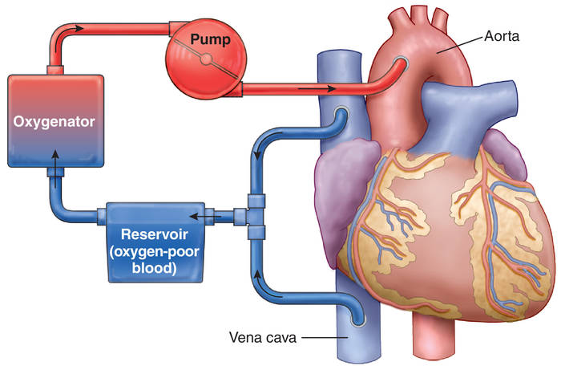

Рисунок 1.1-Схема штучного кровообігу[1]
Апарат являє собою сукупність, яка складається з консолі з насосами і блоком управління з необхідним набором датчиків і допоміжного обладнання [2].
Він складається з декількох блоків, а саме:
Оксигенатор. Кров потрапляє туди з катетеризованих вен правого передсердя самопливом [3].
Артеріальний насос. За своєю конструкцією він може бути мембранний, камерний, роликовий, пальчиковий. Основна функція його полягає в нагнітанні оксигенованої крові в артерію [4].
Коронарний відсмоктувач. Його завдання відсмоктувати кров з рани і повертати в циркулярний контур апарату штучного кровообігу [5].
Теплообмінник. Зігріває або охолоджує кров до певної необхідної температури [6].
Фільтр-пастка. Кров, потрапляючи в апарат штучного кровообігу, може утворити згустки, містити бульбашки газу, тому перед зворотним надходженням в кровоносне русло хворого її фільтрують [7].

1.2 Схема підключення

Схема і техніка підключення АШК можуть бути різними в залежності від операційного доступу та виду патології серця (або судини).
Для нагнітання крові частіше використовують одну з стегнових або клубових артерій, звідки кров надходить у черевну і грудну аорту, потім в її дугу, проходячи в судини, що живлять мозок і серце (коронарні судини). Іноді артеріалізовану кров нагнітають через канюлю в вихідний відділ аорти. Дренування венозної системи виробляють або за допомогою двох пластмасових катетерів, введених в обидві порожнисті вени через праве передсердя або за допомогою одного катетера, введеного в праве передсердя або шлуночок. Венозна кров надходить у оксигенатор АШК, де насичується киснем, і насосом АШК направляється в артеріальну систему хворого. Обидві ці маніпуляції проводять після введення в кров хворого гепарину в дозі 2-3 мг на 1 кг ваги тіла. Для більшої безпеки хворого канюліровання артеріальної системи має передувати катетеризації венозного русла [8].

1.3 Проведення процедури

Проведення штучного кровообігу починають з одночасного включення артеріального насоса і зняття затискачів з венозної лінії апарату, не допускаючи повного відтоку крові з організму. Синхронно збільшуючи продуктивність насоса і величину венозного припливу, доводять об'ємну швидкість перфузії до розрахункової (2,2-2,4 л / хв на 1 м² поверхні тіла). Надалі керуються критеріями адекватності перфузії.
Тривалість штучного кровообігу залежить від характеру патології і коливається від декількох хвилин (ушивання дефекту міжпередсердної перегородки, ліквідація ізольованого клапанного стенозу легеневого стовбура) до багатьох годин (одночасне протезування декількох клапанів серця)[9].
Перехід на природне кровообіг починають з поступового або одномоментного припинення надходження крові в апарат з одночасним зменшенням продуктивності артеріального насоса. Нагнітання крові в артерії повністю припиняють після досягнення оптимального об'єму циркулюючої крові в судинному руслі хворого, про що судять по величині центрального венозного тиску, яка повинна становити в цей момент 150-180 мм водного стовпа.
У разі тривалого штучного кровообігу (понад 1 годину) доцільно поєднувати його зі штучною гіпотермією, яка супроводжується зниженням потреби організму в кисні, що дозволяє зменшити об'ємну швидкість перфузії, а тим самим і травму формених елементів крові. У більшості випадків достатня помірна гіпотермія (температура в стравоході не нижче 28 °). Глибока гіпотермія до 15-10 ° застосовується вкрай рідко, при необхідності тимчасової повної зупинки кровообігу.
При проведенні штучного кровообігу широко застосовують метод керованої гемодилюції, тобто розведення циркулюючої крові заміщають рідинами (наприклад, низькомолекулярними розчинами електролітів, цукрів або білків) [10].

1.4 Ультразвуковий метод вимірювання швидкості

Ультразвуковий метод базується на ефекті Доплера (Рисунок 1.2)
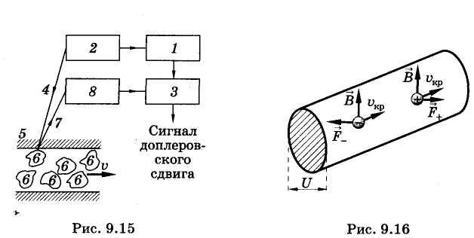
Рисунок 1.2 -Ефект Доплера [11]
Від генератора 1 електричних коливань УЗ-частоти сигнал поступає на випромінювач 2 і на пристрій порівнювання частот 2.Уз-хвиля 4 проникає в кров’яну судину 5 і відображається від рухливих еритроцитів 6. Відображена УЗ-хвиля 7 попадає в приймач 8, де перетворюється на електричне коливання і посилюється.
Посилене електричне коливання попадає на пристрій 3.Тут порівнюються коливання, відповідні падаючій та відбитій хвилям і виділяється доплерівський зсув частоти в вигляді електричного коливання (1.1):
$U=U_{0}\cos{2πv_{д}}t$ , (1.1)
де U ,$U_{0}$-частоти.
З формули можна визначити швидкість еритроцитів:
$v_{0}=\frac{v}{2}\frac{v_{д}}{v_{r}}$ , (1.2)
де $V_{0}$- швидкість еритроцитів.
У великих судинах швидкість еритроцитів різна в залежності від їх розташування відносно осі: «приосьові» еритроцити рухаються з більшою швидкістю, а «пристінкові» - з меншою. УЗ-хвиля може відбиватися від різних еритроцитів, тому доплерівський зсув виходить не у вигляді однієї частоти, а як інтервал частот [11].
Ефект Доплера використовується для визначення швидкості кровотоку, швидкості руху клапанів і стінок серця і інших органів. Схема відповідної установки для вимірювання швидкості крові показана на Рисунок 1.3[12].
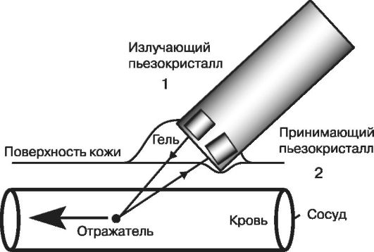
Рисунок 1.3-Схема установки для вимірювання швидкості крові: 1 - джерело ультразвуку, 2 - приймач ультразвуку [12]
Установка складається з двох п'єзокристалів, один з яких служить для генерації ультразвукових коливань (зворотний п'єзоефект), а другий - для прийому ультразвуку (прямий п'єзоефект), розсіяного кров'ю[12].

1.5 Вимірювання витрати та кількості речовини

Витрата - кількість речовини, що протікає через перетин за якийсь час.
Витрата при нормальних умовах (1.3):
VH = V (PTH / PHTН), (1.3)
де V - витрата газу при звичайних умовах, P - тиск при звичайних умовах, T - температура при звичайних умовах, K - коеф.,PH, TH - при нормальних умовах.

1.6 Основні методи вимірювання витрати

А) Вимірювання витрати методом змінного перепаду тиску (Рисунок 1.4)
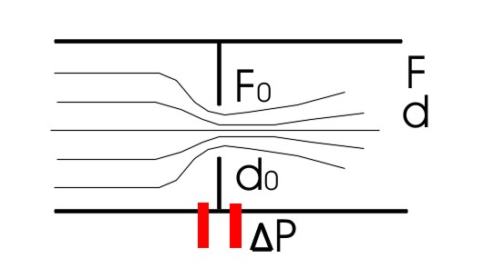
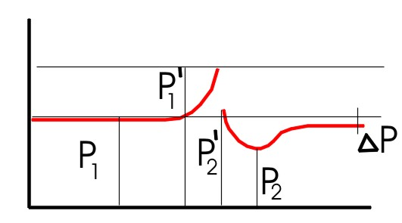

Рисунок 1.4-Вимірювання витрати методом змінного перепаду тиску[13]
Перепад тиску на звужуючому пристрої залежить від модуля звужуючого пристрою і від витрати.
Модуль (1.4):
m = F₀ / F (1.4)
де F₀ , F-сили.
Обмеження:
1.Протікаюча речовина має заповнювати весь переріз проводу.
2.Потік повинен бути повністю усталеним.
3.Фазовий стан речовини не повинен змінюватися при протіканні через звужуючий пристрій.
Масова витрата (1.5):
$Q=αE \frac{Пd_{0}^{2}}{4}\sqrt{2ρ△P}$, (1.5)
де Q-масова витрата, $ρ$-густина речовини,$△P$-тиск.
Об'ємна витрата (1.6):
$Q=αE \frac{Пd_{0}^{2}}{4}\sqrt{\frac{2△P}{ρ}}$, (1.6)
де Q- об’ємна витрата, $ρ$-густина речовини,$△P$-тиск.
Ці рівняння справедливі за умови, якщо швидкість потоку в критичному перетині менше швидкості звуку.
Звужуючі пристрої:
1.Стандартні звужуючі пристрої зображені на Рисунок 1.5:
- сопла;
-діафрагми;
-сопла-вентури;
-труба-вентури.
Діаметр трубопроводу D> = 50 мм
Діафрагми:
1. Камерні 2. Безкамерні
Сопло:
Показує більш точне значення.
Сопла-вентури. Труба-вентури.
Для вимірювання великих значень витрати.
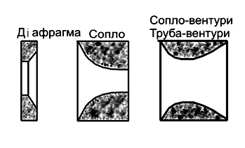
Рисунок 1.5-Зображення діаграми, сопло, сопло-вентури[13]
2.Нестандартні звужуючі пристрої
На Рисунку 1.6 зображено здвоєну діаграму, яка призначена для вимірювання в'язких речовин та сегментну діафрагму, яка призначена для вимірювання значення витрати декількох фаз.
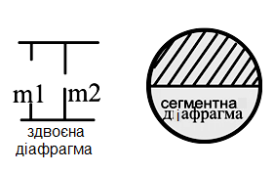
Рисунок 1.6- Зображення здвоєної і сегментної діаграми[13]
Б)Вимірювання витрати методом постійного перепаду тиску.
Реалізується при взаємодії в потоці конічної трубки і поплавка.(Рисунок 1.7)
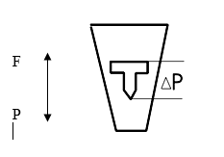
Рисунок 1.7-Вимірювання витрати методом постійного перепаду тиску[13]
У момент вимірювання F = P.
В) Вимірювання витрати методом швидкісного напору.
Заснований на вимірі швидкості потоку. Динамічний тиск. Градуювання індивідуальне для кожного датчика.
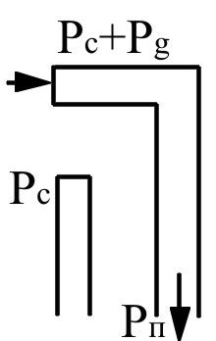

Рисунок 1.8-Вимірювання витрати методом швидкісного напору[13]
$P_{g}=\frac{w^{2}}{2}ρ,$ (1.6)
Де $P_{g}$-тиск, $ρ-густина речовини, w-кутова швидкість.$
$w=\sqrt{\frac{2p_{g}}{p}}$ $,$ (1.7)
де $ρ$-густина речовини.
Г) Тахометричні пристрої для вимірювання витрати.
В основі лежить турбінка, вона обертається за рахунок енергії потоку. Число оборотів пропорційне витраті. Їх поділяють за способом перетворення: електромагнітні, фотоелектричні, радіоізотопні.
Електромагнітні витратоміри.
Може бути застосований лише для вимірювання витрати електропровідних рідин.
Принцип дії: заснований на принципі електромагнітної індукції.
- З постійним магнітним полем. (Рисунок 1.9)
$E=BdW=\frac{4BQ}{Пd},$ (1.8)
де d - діаметр, W - швидкість потоку, B - електромагнітна індукція, Q - шукане значення витрати
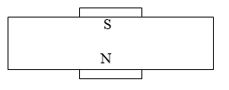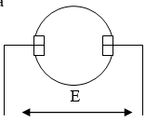
Рисунок 1.9- Схема електромагнітного витратоміру з постійним магнітним полем[13]
Недоліки:
- явище поляризації.

Переваги:
- можна виміряти витрату агресивних рідин;
- висока швидкодія;
- не залежить від джерел живлення;
- невелика чутливість до перешкод навколишнього середовища.
2. Зі змінним магнітним полем.
Недоліки:
- чутливий до перешкод зовнішніх електромагнітних полів.
Переваги:
- явище поляризації можна зменшити.
Д) Застосування ультразвуку при вимірюванні витрати.(Рисунок 1.10)
Для вимірювання витрати води і водних розчинів.

W LA LD
Рисунок 1.10-Вимірювання витрати за допомогою ультразвуку[13]
Приймач, передавач ультразвуку.
$T_{1}=\frac{LD-LA}{C_{0}}=\frac{LA}{C_{0}+WCOSα}$ , (1.9)
$T_{2}=\frac{LD-LA}{C_{0}}=\frac{LA}{C_{0}-WCOSα}$ , (1.10)
$Q=K \frac{ПD^{2}}{4}⊿\frac{TC_{0}^{2}}{2LAcosα}$, (1.11)
де LA - повна відстань, LD - активна відстань,Т₁ - УЗ рухається попутно.Т₂ - УЗ рухається назустріч,Т₁ <Т₂, С₀ - швидкість руху звуку в нерухомому середовищі.
Переваги: відсутність рухомих частин, широкий діапазон діаметрів, можливість пере настроювання, є енергонезалежна пам'ять, інтелектуальний датчик
Endzess + Hausez.
Вимірює витрату реч. і газу з відповідним коефіцієнтом, а також газ +реч. / газ + тв. / реч. + тв[15].
Promass.
В основі лежить вимірювання сили (Коріоліса).(Рисунок 1.11)
$F=f(△m, \overset{→}{V}, \overset{→}{W}) ,$(1.12)
де F-сила Коріоліса, m-матеріальна маса, $\overset{→}{V}$-швидкість, $\overset{→}{W}$-кутова швидкість.

Рисунок 1.11- Принцип роботи вимірювання сили Коріоліса
Різниця зусиль на вході і виході = 0, V = 0,різниця зусиль не рівна.
Переваги:
- висока точність;
- межі вимірювань (min 0..2000 кг / год, max 0..70 000 кг / год) [13]

Висновки до розділу 1

Була розглянута лабораторна схема апарату штучного кровообігу та ультразвуковий метод вимірювання швидкості.
Апарат штучного кровообігу складається з оксигенатора, артеріального насосу, коронарного відсмоктувача, теплообмінника і фільтра-пастки.
Ультразвуковий метод вимірювання швидкості базується на ефекті Доплера, який полягає у зміні частоти хвиль в залежності від руху джерела цих хвиль щодо спостерігача.

РОЗДІЛ 2
ЛАБОРАТОРНА СИСТЕМА ВИМІРЮВАННЯ ШВИДКОСТІ КРОВОПЛИНУ

2.1 Загальна структура системи штучного кровообігу

Апарат представляє собою сукупність, що складається з консолі з насосами і блоком управління, необхідним набором датчиків і допоміжної оснащення (інфузійних стійок, полок з нержавіючої сталі, венозного зажиму). На підвісній консолі встановлюються роликові насоси з частотою обертання до 250 об / хв, що дозволяє отримувати потік крові від 0 до 11,2 літрів в хвилину на трубках ½"[14].
Один з насосів(артеріальний) перекачує кров з венозної системи в артеріальну. Другий - призначений для дренажу лівого шлуночка серця, третій - для відсмоктування крові з рани і повернення в екстракорпоральний контур, четвертий і п'ятий насоси використовують для різних режимів кардіоплегії.
Для зменшення розмірів апарату і забезпечення злагоджених режимів кров'яної кардіоплегії насоси можуть бути об'єднані в єдиний насосний модуль з 2 незалежних моторами в єдиному корпусі і зі спільним електронним модулем контролю. Крім насосів апарат забезпечений блоком контролю тиску, електротермометром, змішувачем газу, таймерами, детекторами рівня і бульбашок - об’єднаними в блоці управління.
Насоси для крові використовують трьох типів: створюють окремо систолу і діастолу (засновані на зміні обсягу камери мембраною при допомозі гідравлічного або пневматичного середовища); створюють кровоплин в гнучких трубках, що розширюються або схиляються (клапани розміщуються в просвіті трубки або поза нею); створюють кровоплин хвилею (роликові і пальчикові)[15].
Всі насоси для крові по механізму дії розкладаються на насоси з постійним і перемінним ударним об'ємом, а по характеру створюваного їм струму крові на насосах і великій пульсації. Для реалізації температурних режимів використовується теплообмінник з терморегулюючим пристроєм. Система управління забезпечує задані режими роботи як окремих функціональних вузлів, так і апарата в цілому [16].
Апарат штучного кровообігу приводять до дії при допомозі гідравлічного, пневматичного або електромеханічного приводів. При аварійному режимі застосовують ручний привід [17].
У світі створено безліч різних призначень для штучного кровообігу: для ізольованої хіміотерапії злоякісних новоутворених, запальних процесів і деструктивних поражень; для додаткового штучного кровообігу при порушеннях серцевої та дихальної функції[18]; для реанімації хворих, що знаходяться в стані клінічної смерті; для підтримання життєдіяльності виділених органів, призначених для подальшої пересадки. Всі апарати мають обчислювальну структуру і відрізняються від інших виробників, особливостей системи управління або додаткових спеціальних функцій [19].

2.2 Функціональна схема лабораторної системи штучного кровообігу

Щоб створити лабораторний макет системи вимірювання швидкості кровообігу, перш за все потрібно було визначитись з блок-схемою, за якою будемо надалі працювати (Рисунок 2.1).
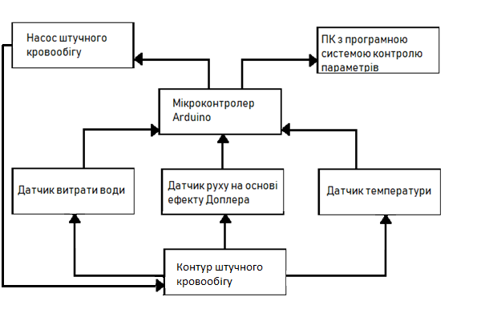
Рисунок 2.1- Блок-схема лабораторної системи вимірювання швидкості кровообігу.
Після вибору блок-схеми, відбулася реалізація лабораторної системи вимірювання температури і швидкості кровообігу на практиці. В ході роботи були використані такі пристрої: датчик витрати води, датчик руху на основі ефекту Доплера, датчик температури. Мікроконтролер Arduino, насос штучного кровообігу, ПК з системою контролю параметрів (Рисунок 2.2).
Датчик витрати води являє собою сенсор Electrow з діаметром різьблення 1/4 дюйма, що дозволяє вимірювати швидкість потоку рідини у діапазоні 0.3 - 6 літ/хв. при температурі до 80°С.
Датчик руху на основі ефекту Доплера являє собою сенсор HB100 для вимірювання швидкості потоку рідини, що працює на частота передачі 10.525 ГГц та має точність установки частоти 3МГц, яка забезпечує точність вимірювання швидкості 0,03 літ/хв.
Датчик температури являє собою вологозахищений сенсор температури Dallas контактного типу, що забезпечує похибку вимірювання не більше 0,5°С у діапазоні від -10°С до 85°С.
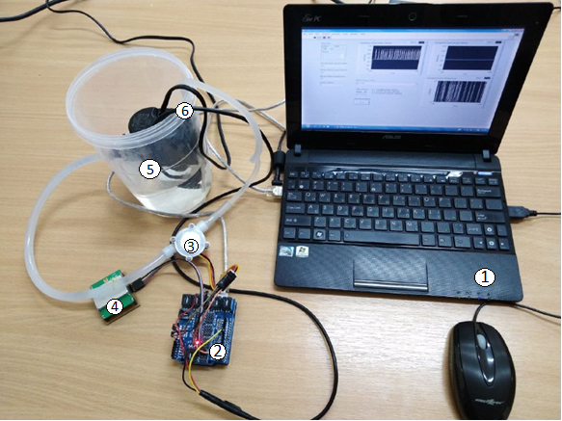
Рисунок 2.2-Лабараторна система вимірювання швидкості кровообігу: 1-ПК з системою контролю параметрів; 2-Мікроконтролер Arduino ;3-Датчик витрати води; 4-Датчик руху на основі ефекту Доплера; 5-Насос штучного кровообігу; 6-Датчик температури.

2.3 Датчики

В ході роботи працювали з датчиком витрати води, датчиком руху на основі ефекту Доплера, датчиком температури.

2.3.1 Датчик витрати води

Датчик аналогічний датчик потоку рідини, діаметр 1/2 дюйма, але з діаметром різьблення 1/4 дюйма, що дорівняє 0,635 см (Рисунок 2.3).
Хв. робоча напруга: 4.5В
Макс. робочий струм: 15 мА (при 5В)
Робоча напруга: 5 - 24В
Діапазон виміру потоку: 0.3 - 6 літ / хв
Робочий діапазон температур: 80
Температура рідини: 120
Робочий діапазон вологості: 35% ~ 90%
Тиск рідини: 2.0 МПа
Температура зберігання: -25 ~ +80
Допустимий діапазон вологості для зберігання: 25% ~ 95%.[20]
Реалізацію програми датчика [21]:
NbTopsFan = 0; //Set NbTops to 0 ready for calculations
sei(); //Enables interrupts
delay (1000); //Wait 1 second
cli(); //Disable interrupts
Calc = (NbTopsFan * 60 / 4.5); //(Pulse frequency x 60) / 4.5Q, = flow rate in L/hour
Serial.print("Sensor Elec.: ");
Serial.print (Calc, DEC); //Prints the number calculated above
Serial.println (" L/hour"); //Prints L/hour and returns a new line
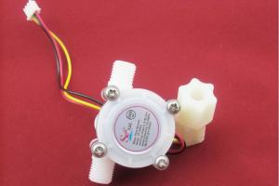
Рисунок 2.3-Датчик витрати води[20]

2.3.2 Датчик руху на основі ефекту Доплера

HB100 датчик руху, заснований на Допплерівському методі виявлення рухомих об'єктів (Рисунок 2.4).
Робоча частота датчика 10.525ГГц. Метод виявлення руху заснований на зміні відображеної частоти від об'єкта.
При наближенні об'єкта частота відбитого сигналу збільшується, а при видаленні - зменшується. При нерухомому об'єкті яку випромінює і приймається частоти рівні.
Основні параметри:
- Розміри: 37x45x8 мм.
- Основний чіп: HB100.
- Робоча напруга: 5В.
- Характеристики передавача:
- частота передачі: 10.525 ГГц;
- точність установки частоти: 3МГц;
- вихідна потужність: 13dBm EIRP;
- робоча напруга: 5В;
- струм: 60мА макс. 37мА;
- випромінювані гармоніки: <-10dBm;
- імпульсний режим: середній струм: 2мА;
- тривалість імпульсу: 5мкс;
- період заповнення: 1%.
- Характеристики приймача:
- чутливість: (співвідношення С / Ш 10dB) в діапазоні від 3Гц до 80Гц -86dBm;
- чутливість в смузі від 3Гц до 80Гц 10мкВ;
- чутливість антени: 8dBi;
- вертикальна чутливість: 36 градусів у смузі 3dB;
- горизонтальна чутливість: 72 градуси в смузі 3dB;
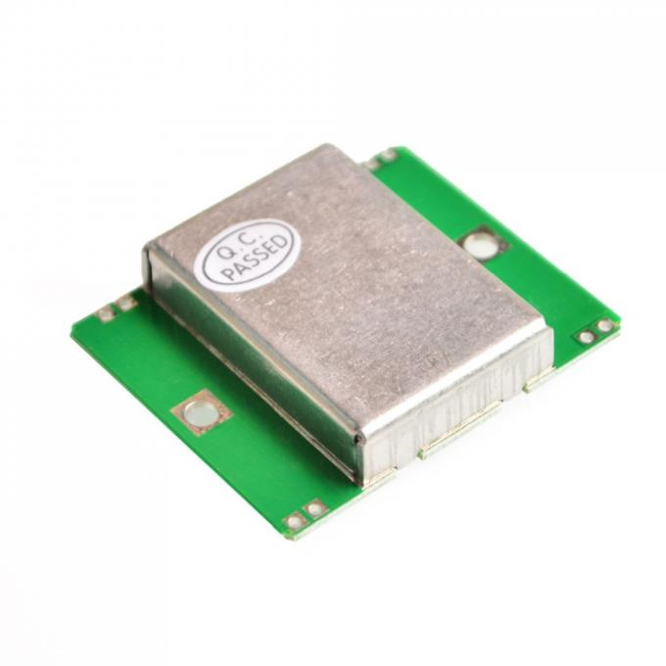
- вага: 8 грам [22].

Рисунок 2.4-Датчик руху на основі ефекту Доплера [22]
Реалізація програми датчика:
int SetSoundSensor()
{
int data;
unsigned int koeff = 1.0714;
noInterrupts();
pulseIn(PIN_NUMBER, HIGH);
unsigned int pulse_length = 0;
for (x = 0; x < AVERAGE; x++)
{
pulse_length = pulseIn(PIN_NUMBER, HIGH);
pulse_length += pulseIn(PIN_NUMBER, LOW);
samples[x] = pulse_length;
}
interrupts();
// Check for consistency
bool samples_ok = true;
unsigned int nbPulsesTime = samples[0];
for (x = 1; x < AVERAGE; x++)
{
nbPulsesTime += samples[x];
if ((samples[x] > samples[0] * 2) || (samples[x] < samples[0] / 2))
{
samples_ok = false;
}
}
if (samples_ok)
{
Ttime = nbPulsesTime / AVERAGE;
Freq = 1000000 / Ttime;
#ifdef PYTHON_OUTPUT
Serial.write(Freq/doppler_div/koeff);
#else
Serial.print("Sensor Ultrasound: \r\n");
Serial.print(Freq);
Serial.print("Hz : ");
Serial.print(Freq/doppler_div);
Serial.print("km/h\r\n");
#endif
}
else
{
#ifndef PYTHON_OUTPUT
Serial.print(".\r\n"); #endif
}
data = Freq/doppler_div/koeff;
return data;
}

2.3.3 Датчик температури

Похибка вимірювання не більше 0,5°С (для температур від -10°С до 85°С), що дозволяє точно визначити значення температури.
Не потрібно додаткове калібрування.
Температурний діапазон вимірювань лежить в межах від -55°С до 125°С.
Датчик харчується напругою від 3,3 до 5В (Рисунок 2.5).
Можна програмно задати максимальну роздільну здатність до 0,0625°С, найбільше дозвіл 12 біт.
Присутня функція тривожного сигналу. Кожен пристрій має свій унікальний серійним кодом. Не потрібні додаткові зовнішні елементи.
Можна підключити відразу до 127 датчиків до однієї лінії зв'язку. Інформація передається по протоколу 1-Wire.
Для приєднання до мікроконтролеру потрібні тільки 3 дроти. Існує так званий режим паразитного харчування - в ньому відбувається харчування безпосередньо від лінії зв'язку.
Для підключення в цьому випадку потрібні тільки 2 дроти. Важливо, що в цьому режимі не гарантується коректна робота при температурах вище 100С. Режим паразитного харчування зручно зазвичай застосовується для додатків з віддаленим температурним датчиком [23].
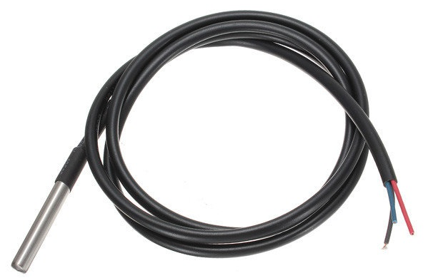

Рисунок 2.5-Датчик температури [23]

Реалізація програми:
//Dallas Temperature Sensor
ds.requestTemperatures(); // зчитуємо температуру з датчиків
Serial.print("Sensor Temp.: ");
Serial.print(ds.getTempC(sensor0)); // відправляємо температуру
Serial.println("C ");

2.4 Кореляція показань датчиків швидкості потоку рідини

На Рисунку 2.6 зображена зміна швидкості потоку в моменти t₁ і t₂ для датчика витрати води, а на Рисунку 2.7 зображена зміна швидкості потоку в моменти t₁ і t₂ для УЗ датчика.

V_{elect,}
_{л/год.}
t_{, хв.}
Рисунок 2.6-Зміна швидкості потоку в моменти t₁ і t₂ для датчика витрати води
V_{УЗД,}
_{л/год.}
t_{, хв.}
Рисунок 2.7-Зміна швидкості потоку в моменти t₁ і t₂ для УЗ датчика
V_{elect}
V_{УЗД}

Рисунок 2.8-Рівняння лінійної регресії
Рівняння лінійної регресії (2.1):
$Y_{electrow}=1,071*X_{узд}$ (2.1)
Дане рівняння показує, що показання датчика витрати води можна перерахувати у показання УЗ датчика швидкості потоку відповідно за визначеним рівнянням лінійної регресії. Отримане рівняння визначає коефіцієнт між показаннями датчика витрати води і ультразвуковим датчиком, який становить 1,071 (Рисунок 2.8).

2.5 Принципова схема підсилювача УЗ датчика

Для складення схеми брали датчик руху на основі ефекту Доплера, датчик витрати води, датчик температури та мікроконтролер Arduino.(Рисунок 2.9)
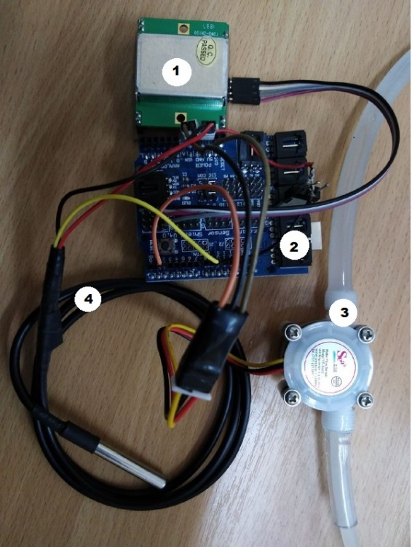
Рисунок 2.9-Датчики та мікроконтролер: 1. Датчик руху на основі ефекту Доплера.2.Мікроконтролер Arduino 3.Датчики витрати води. 4. Датчик температури.
Принципова схема підсилювача містить два операційних підсилювача. Початковий сигнал проходить через фільтр високих частот. Операційні підсилювачі утворюють ланцюжок фільтрів, що не інвертуються. Останній сигнал проходить через ланцюг інвертуючого фільтру.
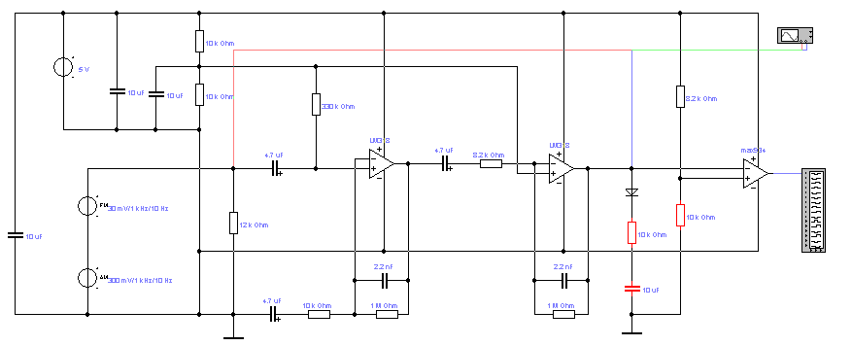
Рисунок 2.10-Принципова схема підсилювача
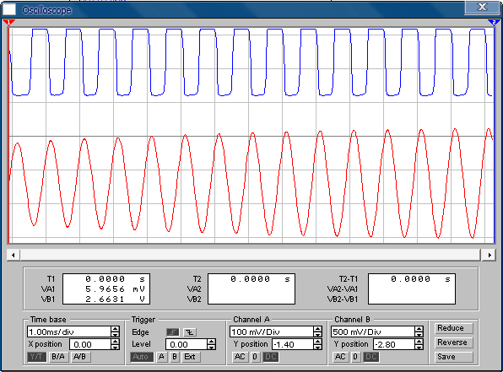
б
а
500 мВ
100 мВ
1 мс
Рисунок 2.11-Осцилограма сигналу на вході підсилювача:
а – на вході для УЗ датчика, б – на виході підсилювача сигналів.

З функціонування принципової схеми (Рисунок 2.10) видно, що попередній підсилювач сигналу забезпечує коефіцієнт підсилення 3.3 рази (Рисунок 2.11), крім того, відповідно до принципу дії УЗ давача, швидкість потоку пропорційна не амплітуді сигналу на виході, а кількості імпульсів за секунду. Отже, на виході УЗ давача з попереднім підсилювачем необхідно підраховувати кількість імпульсів, що надходить за встановлений проміжок часу. Тому УЗ давач на основі ефекту Доплера працює із затримкою у 2 – 3 хвилини, протягом яких підраховується та усереднюється кількість імпульсів.
В ході роботи була використана монтажна плата, яка зображена на Рисунку 2.8.
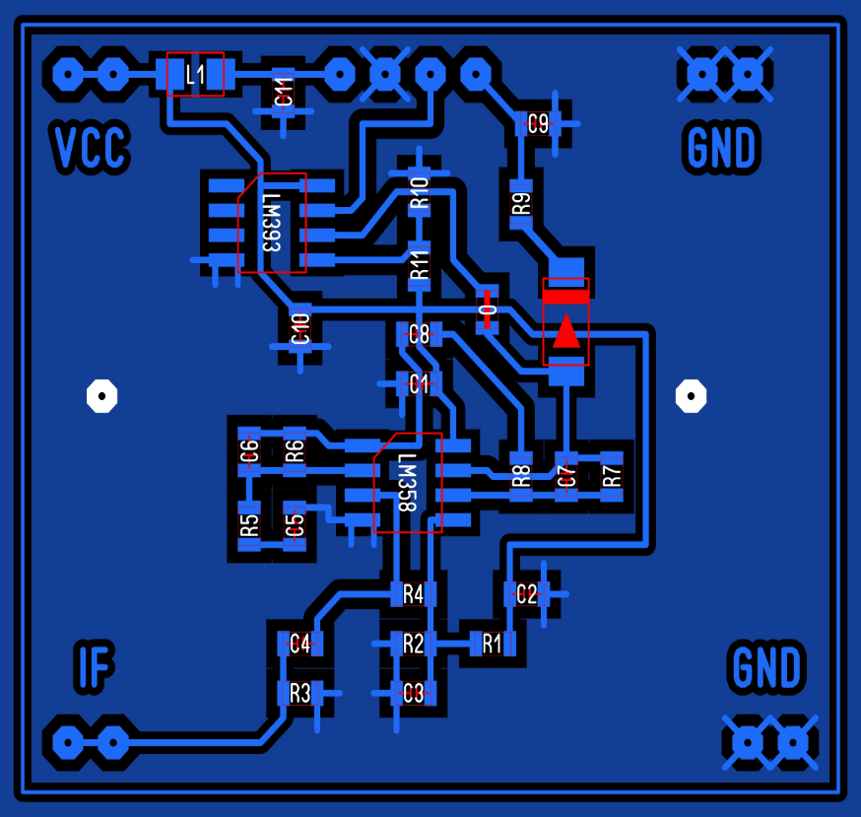
Рисунок 2.8-Монтажна плата
Схема підключення зображена на Рисунок 2.9.

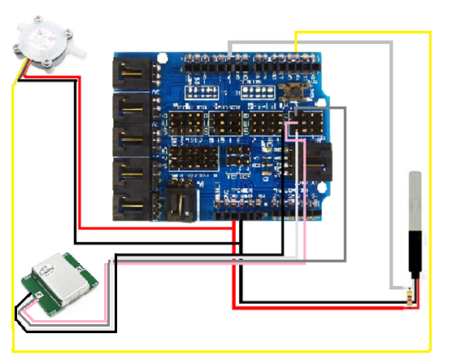
Рисунок 2.9-Схема підключення

Висновки до розділу 2

Для даної дипломної роботи використовувався датчик руху на основі ефекту Доплера, датчик витрати води, датчик температури та мікроконтролер Arduino. В результаті роботи Розділу 2:
1.Було створено лабораторний макет для налаштування давачів та програмного забезпечення системи вимірювання швидкості та температури крові у контурі штучного кровообігу.
2. Запропоновано функціональну схему системи контролю вимірювання швидкості та температури крові, що включає датчики, попередній підсилювач, модель контуру штучного кровообігу.
3. Розраховано підсилювач сигналу для давача ультразвуку в Workbench, що підключається до системи контролю вимірювання швидкості та температури крові. Проаналізувавши принципову схему в Workbench, можна зробити такі висновки, що на виході УЗ давача з попереднім підсилювачем необхідно підраховувати кількість імпульсів, що надходить за встановлений проміжок часу. Тому УЗ давач на основі ефекту Доплера працює із затримкою у 2 – 3 хвилини, протягом яких підраховується та усереднюється кількість імпульсів.

РОЗДІЛ 3
ПРАКТИЧНА ЧАСТИНА

3.1 Апаратно-програмні засоби

Алгоритм роботи
1.Запускаємо насос штучного кровообігу :
setup() {
Serial.begin (9600);
pinMode (IN1, INPUT);
}
2. Опитування датчика витрати води:
data = analogRead(IN1);
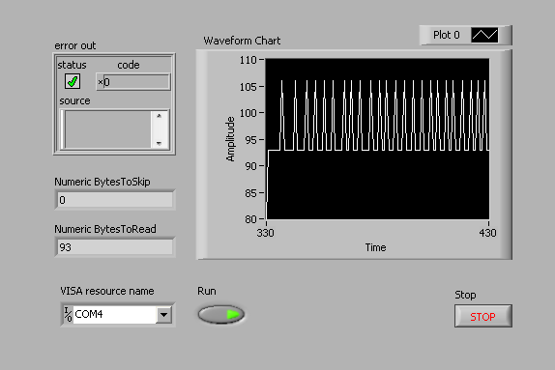
return data;
Результат роботи зображений на Рисунок 3.1:

Рисунок 3.1-Результат роботи датчика витрати води
3. Опитування датчика температури
data = ds.getTempC(sensor0);
return data;
Результат роботи зображений на Рисунок 3.2:
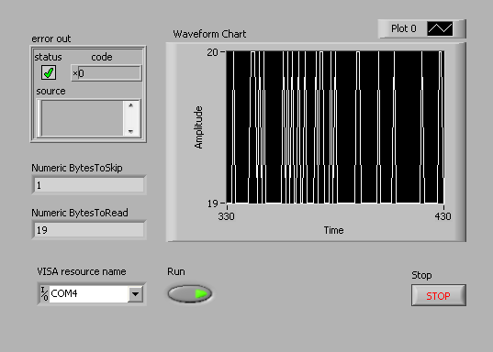
Рисунок 3.2-Результат роботи датчика температури
4.Опитування датчика руху на ефекті Доплера
data = Freq/doppler_div/koeff;
return data;
Результат роботи зображений на Рисунок 3.3:

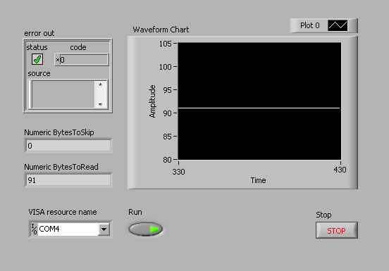

Рисунок 3.3-Результат роботи датчика руху на основі ефекту Доплера
5. Графічне представлення даних в Labview [24].
А) Створення системи контролю параметрів Vж, Vузі
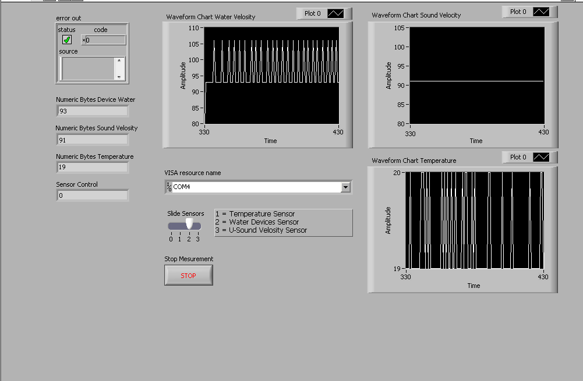
Рисунок 3.4-Скрін програми системи контролю параметрів
Б) Управління датчиками:
HB100 and cdm324
#define PIN_NUMBER 4
…………..
pinMode(4, INPUT);
Electrow
int hallsensor = 2;
………..
pinMode(hallsensor, INPUT); // Ініціалізує цифровий пін 2 як вхід Serial.begin(9600); //Це його установча функція, де серійний порт ініціалізований.
attachInterrupt(0, rpm, RISING); // і переривання прикріплене
Dallas temperature
OneWire oneWire(10); // вхід датчиків 18b20
DallasTemperature ds(&oneWire);
DeviceAddress sensor0;
………………
ds.begin();
Serial.print(ds.getDeviceCount(), DEC);
Serial.println(" Temperature devices.");
6.Технічні характеристики датчиків та їх реалізація

Висновки до розділу 3

В третьому розділі йдеться про програмно-апаратні засоби, які використовувались в роботі.
В даній дипломній роботі використовувалися такі програмні засоби, як: Arduino та Labview.
В результаті роботи був створений віртуальний інтерфейс в Labview з системою контролю параметрів, що вимірюються давачами системи контролю вимірювання швидкості та температури крові в системі штучного кровообігу.

РОЗДІЛ 4
ОХОРОНА ПРАЦІ

Вступ

Виконання дипломної роботи відбувається на ТОВ «Компанія Денол». Темою роботи є розробка системи вимірювання швидкості та температури для штучного кровообігу.
Метою даного розділу є виявлення та оцінка потенційно небезпечних і шкідливих виробничих факторів, що створюються конструкцією об’єкту, який проектується, та заходи їх усунення. Оскільки об’єкт проектування є складовою штучного кровообігу, то аналізувати з точки зору охорони праці будемо усю систему, тобто програмно-апаратний комплекс для штучного кровообігу.

4.1 Характеристика системи вимірювання швидкості та температури крові, яка розробляється

4.1.1 Характеристики системи вимірювання швидкості та температури крові

Прилад використовується для вимірювання швидкості та температури під час регульованого охолодження те зігрівання крові у теплообміннику апарата штучного кровообігу.
Основні технічні характеристики приладу і його функціональних блоків наведено в табл. 4.1.

Таблиця 4.1 – Характеристики приладу і його функціональних блоків
№ | Найменування приладу та функціональних блоків | Основні характеристики | Кількість | Позиція на рисунку
1. | ПК з системою контролю параметрів | Напруга живлення : 5 В,  клас виробу за способом захисту – І,  клас виробу за ступенем захисту IP,  потужність: до 100 Вт,  максимальний струм: 1 А ,  температурний режим: +15…+35 ^{о}С; | 1 | 5
2. | Мікроконтролер Arduino | Офіційний товар, виробник: Італія  Мікроконтролер:АТmega328P  Напруга живлення: 6-12 В  Максимальний струм одного виведення: 40 мА  Частота 16 МГц | 1 | 3
3. | Датчик руху на основі ефекту Доплера | Основний чіп: HB100  Робоча напруга: 5В  Частота передачі: 10.525 ГГц  Струм: 60мА макс. 37Ма | 1 | 2
4. | Датчик витрати води | Хв. робоча напруга: 4.5В  Макс.робочий струм: 15 мА (при 5В)  Робоча напруга: 5 - 24В  Діапазон виміру потоку:0.3-6 літ / хв  Робочий діапазон температур: 80  Температура рідини: 120  Робочий діапазон вологості:35%~ 90%  Тиск рідини: 2.0 МПа  Температура зберігання: -25 ~ +80  Допустимий діапазон вологості для зберігання: 25% ~ 95%. | 1 | 6
5. | Датчик температури | Температурний діапазон: від -55 С до 125 С.  Напруга: від 3,3 до 5В.  Інтерфейс: 1-Wire  Точність: 1 С | 1 | 7

4.1.2 Складові частини приладу
Функціональну схему системи вимірювання швидкості кровообігу наведено на рисунок 4.1.
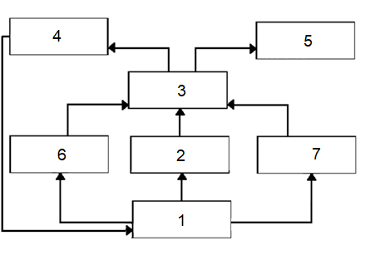
Рисунок 4.1-Функціональна схема лабораторної системи вимірювання швидкості кровообігу.
1-контур штучного кровообігу; 2-датчик руху на основі ефекту Доплера; 3-мікроконтролер Arduino; 4- насос штучного кровообігу; 5- ПК з системою контролю параметрів; 6- датчик витрати води; 7-датчик температури.
Сигнали реалізуються на мікроконтролері Arduino, який підключається до ПК, де реалізована програма системи контролю параметрів.

4.1.3 Характер взаємодії в системі «людина – об’єкт»
Засоби отримання інформації про роботу плати та приладу представлені в табл. 4.2
Таблиця 4.2 – Взаємодія в системі «людина – об’єкт»
№ | Найменування функціонального блока | Вид відображення інформації | Кількість
1. | Мікроконтролер Arduino | Інформація про підключення плати через USB-кабель залежно від режиму роботи світлодіода; | 1
1. | Мікроконтролер Arduino | відображення цифрового значення на екрані комп’ютера; | 1
2. | Датчик температури | Інформація про підключення до мікроконтролера, який підключений до ПК | 1
3. | Датчик витрати води | Інформація про підключення до мікроконтролера, який підключений до ПК | 1
4. | Датчик руху на основі ефекту Доплера | Інформація про підключення до мікроконтролера, який підключений до ПК | 1

Діоди на платах з мікроконтролером Arduino відображають інформацію про їх підключення та режим роботи. На екрані комп’ютера відображається результат роботи на базі Arduino.

4.2 Оцінка потенційних небезпек що створюються конструкцією об’єкту, який проектується (модернізується), та заходи їх усунення.

4.2.1 Система працює під тиском
Система вимірювання швидкості та температури крові для штучного кровообігу працює під тиском [25-28].
Таблиця 4.3 Основні небезпеки підвищеного тиску в системі
№ | Найменування функціо-нального блоку | Джерело небезпеки | Причини небезпеки | Наслідки небезпеки
1 | Насос штучного кровообігу | Уламки частин технологічного обладнання | Руйнівний тиск (технологічний фактор) | Травми персоналу, пошкодження обладнання
Таблиця 4.4 Реальні та нормативні фактори небезпеки
№ | Фактор небезпеки | Реальне значення | Нормативні значення
1 | Тиск в системі | 0,6 мПа | 1,2 мПа
Таблиця 4.5 Заходи з забезпечення охорони праці підвищеного тиску в системі
№ | Група номенклатурних заходів з ОП | Вид заходу | Критерій вибору
1. | Технічні заходи | редуктор тиску рідини | обмеження тиску в системі
1. | Технічні заходи | запобіжний клапан | аварійне скидання надлишку тиску
1. | Технічні заходи | манометр М2018 ОШ | індикатор тиску
2. | Організаційні заходи | інструкція з експлуатації | навчання з питань безпеки при експлуатації приладу
3. | Режимні | не передбачені
4. | Експлуатаційні | повірка засобів вимірювання | достовірність інформації
5. | ЗІЗ | згідно посади користувача | індивідуальний захист

4.2.2 Небезпека ураження людини електричним струмом
При роботі з системою слід оцінити можливість ураження електричним струмом.
Таблиця 4.5 – Основні небезпеки електричного характеру
№ | Найменування функціонального блоку | Джерело небезпеки | Причини небезпеки | Наслідки небезпеки
1. | Мікроконтролер Arduino | змінний струм | контакт з водою. | ураження електричним струмом
2. | Датчик температури | змінний струм | контакт з водою. | ураження електричним струмом
3. | Датчик руху на основі ефекту Доплера | змінний струм | контакт з водою. | ураження електричним струмом
4. | Датчик витрати води | змінний струм | контакт з водою. | ураження електричним струмом

Таблиця 4.6 Реальні та нормативні фактори небезпеки
№ | Фактор небезпеки | Реальне значення | Нормативні значення
1. | Максимальний струм | > 0,25 мА | 0,25 Ма

Таблиця 4.7 – Заходи з забезпечення безпеки роботи
№ | Група номенклатурних заходів з ОП | Вид заходу | Критерій вибору
1. | Технічні засоби
1.1 | Технічні засоби для датчиків | додаткове покриття деталей водонепроникними частинами | уникнення контакту з водою
1.2 | Технічні засоби для мікроконтролера | додаткове покриття деталей водонепроникними частинами | уникнення контакту з водою
2. | Організаційні заходи | інструкція з експлуатації, навчання персоналу; | доступність знань щодо безпеки експлуатації приладу;
3. | Режимні заходи | перевірка несправностей тільки у відключеному стані; | уникнення контакту з елементами під напругою;
4. | Експлуатаційні заходи | перевірка на цілісність ізоляції; | забезпечення безпечної роботи з об'єктом;
5. | ЗІЗ | не передбачені;

4.2.3 Небезпека пожежі
При роботі з пристроями можливі загоряння. Причини їх виникнення та способи уникнення наведено в таблицях [29-30].
Таблиця 4.8 – Основні небезпеки пожежі
№ | Найменування функціонального блоку | Джерело небезпеки | Причини небезпеки | Наслідки небезпеки
1. | Мікроконтролер Arduino | мікроконтролер АТmega328P | перепад напруги | загоряння приладу, виникнення пожежі
2. | Датчик руху на основі ефекту Доплера | датчик руху на основі ефекту Доплера | перепад напруги | загоряння приладу, виникнення пожежі
3. | Датчик температури | датчик температури | перепад напруги | загоряння приладу, виникнення пожежі
4. | Датчик витрати води | датчик витрати води | перепад напруги | загоряння приладу, виникнення пожежі
5. | Насос штучного кровообігу | вода під тиском | вода попадає на інші компоненти системи | загорання приладу, виникнення пожежі

Таблиця 4.9 – Характеристика системи вимірювання швидкості та температури крові
Класи та підкласи можливих пожеж | клас А (А1) |  | Горіння твердих речовин, що супроводжується тлінням
 | клас Е |  | Горіння електроустановок під напругою
 | клас В (В2) |  | Горіння рідких речовин, що не розчиняються у воді
Групи горючості матеріалів і речовин, які присутні у системі |  | Негорючі (неспалимі) та горючі (спалимі).  Речовини, які здатні до само загоряння у даній системі відсутні
Категорія пожежної небезпеки приміщення |  | категорія В, зона класу П-ІІа |  | У системі знаходяться тверді горючі речовини та матеріали.
Таблиця 4.10 – Заходи з забезпечення охорони праці
№ | Група номенклатурних заходів з ОП | Вид заходу | Критерій вибору
1. | Технічні засоби | ізоляція струмопровідних частин, гальванічна розв'язка; | захист від стрибків напруги;
2. | Організаційні заходи | інструкція з експлуатації;  навчання персоналу; | доступність знань щодо безпеки експлуатації приладу;
3. | Режимні заходи | від’єднання приладу від джерела живлення при перебоях у мережі; | захист приладу від електричного ушкодження;
4. | Експлуатаційні заходи | систематична перевірка справності міографа та його функціональних елементів; | своєчасне виявлення дефектів, які можуть призвести до загоряння;
5. | ЗІЗ | не передбачені;

4.3 Розробка «Інструкції з техніки безпеки при експлуатації системи вимірювання швидкості та температури крові для штучного кровообігу»
Користуватися приладом можуть тільки ті, хто ознайомлений з «Інструкцією з техніки безпеки при експлуатації системи вимірювання швидкості та температури крові для штучного кровообігу»
- Загальні положення, що стосуються прав і обов'язків обслуговуючого персоналу щодо дотримання вимог техніки безпеки:
- Система вимірювання швидкості та температури крові може експлуатувати тільки кваліфікований спеціаліст або навчений персонал;
- обслуговування та налагодження системи вимірювання швидкості та температури крові може здійснювати тільки кваліфікований фахівець (сервісний інженер);
- Технологічні вимоги щодо дотримання заходів безпеки перед початком роботи, під час роботи і після закінчення роботи та в умовах надзвичайних ситуацій:
- перед включенням системи вимірювання швидкості та температури крові слід уважно оглянути усі кабелі на відсутність пошкоджень ізоляції та на відсутність контакту з водою ;
- перед початком роботи необхідно перевірити компоненти системи, а а саме датчики, мікроконтролер Arduino, насос штучного кровообігу і замінити елементи, якщо наявні очевидні ознаки псування і дефекти, що можуть бути ризиком для безпеки або правильної роботи системи вимірювання швидкості та температури крові;
- при підключенні датчиків до мікроконтролера не допускати контакту з водою;
- забороняється застосовувати систему вимірювання швидкості та температури крові у зоні високої статичної напруги або пристроїв з високою напругою;
- в умовах аварійної ситуації рекомендується відключити систему від мержі живлення.
Особливості обслуговування системи вимірювання швидкості та температури крові, безпечні прийоми роботи:
- під час транспортування слід загорнути систему вимірювання швидкості та температури крові в упаковку, яка забезпечує його максимальний захист, уникати різких ударів та поштовхів.

Висновки до розділу 4

У розділі 4 було виявлено та оцінено потенційно небезпечні і шкідливі виробничі фактори, створені конструкцією приладу, та заходи їх усунення. Основну небезпеку становлять електричні фактори, а також ризики, пов’язані з виникненням пожежі.
У результаті оцінки потенційних небезпек розроблено інструкцію з техніки безпеки при експлуатації системи вимірювання швидкості та температури крові для штучного кровообігу.

ВИСНОВКИ

1. Для досягнення поставленої мети було опрацьовано наукову літературу, яка описує функціональну схему штучного кровоплину та метод вимірювання швидкості кровоплину за допомогою ультразвуку.
2. Створено лабораторний макет для налаштування давачів та програмного забезпечення системи вимірювання швидкості та температури крові у контурі штучного кровообігу.
3. Запропоновано функціональну схему системи контролю вимірювання швидкості та температури крові, що включає датчики, попередній підсилювач, модель контуру штучного кровообігу.
4. Розраховано підсилювач сигналу для давача ультразвуку в Workbench, що підключається до системи контролю вимірювання швидкості та температури крові.
5. Створено віртуальний інтерфейс в Labview для контролю параметрів, що вимірюються давачами системи контролю вимірювання швидкості та температури крові в системі штучного кровообігу.

СПИСОК ВИКОРИСТАНИХ ДЖЕРЕЛ

1. Апарат штучного кровообігу [Електронний ресурс] / https://studopedia.org/ – Режим доступу до ресурсу: https://studopedia.org/14-52254.html.
2. Апарат штучного кровообігу [Електронний ресурс]/ http://vnarkoze.ru/ -Режим доступу до ресурсу:http://vnarkoze.ru/apparat-iskusstvennogo-krovoobrashheniya/ .
3. Бакулев А. Н. Современные вопросы исксственного кровообращения / А. Н. Бакулев., 1966. – 511 с.
4. Брюхоненко С. С. Рождение искусственного кровообращения / С. С. Брюхоненко., 2013. – 365 с.
5. Галетти П. М. Основы и техника кровообращения / П. М. Галетти. – Москва, 1966. – 295 с.
6. Брюхоненко С. Искусственное кровообращение / С. Брюхоненко., 2016. – 299 с.
7. Адигамова Р. Апарат искусственного кровообращения / Р. Адигамова., 2017. – 441 с.
8. Аверина Т. Искусственное кровообращение / Т. Аверина., 2013. – 512 с.
9. Локшин Л. С. Искусственное и вспомогательное кровообращение в сердечно-сосудистой хирургии / Л. С. Локшин, Г. О. Лурье., 2017. – 212 с.
10. Борисов В. И. Пособие, регламентирующее проведение искусственного кровообращения / В. И. Борисов., 2013. – 233 с.
11. Визначення швидкості кровотоку [Електронний ресурс]/ https://studfiles.net/- Режим доступу до ресурсу: https://studfiles.net/preview/1902524/page:39/
12. Ефект Доплера [Електронний ресурс]/https://helpiks.org-Режим доступу до ресурсу: https://helpiks.org/5-70662.html
13. Государтсвенный комитет СССР. Нормативный документ.РД 50-213-80 / Государтсвенный комитет СССР., 1982
14. Sarkar M. Basics of cardiopulmonary bypass / M. Sarkar., 2017. – 7662 с.
15. Андреев С. В. Научные лаборатории медицинских вузов / С. В. Андреев. – Москва, 1971. – 411 с.

16. Advances in the heart-lung machine after John and Mary Gibbon
[Електронний ресурс]/ https://www.annalsthoracicsurgery.org /- Режим доступу до ресурсу: https://www.annalsthoracicsurgery.org/article/S0003-4975(03)01826-5/fulltext
17. Mora С. Т. Cardiopulmonary Bypass/ С. T. Mora., 2015.-153 c.
18. Бунятян А. А. Искусственное кровообращение / А. А. Бунятян., 2014. – 545 с.
19. Апарат штучного кровобігу [Електронний ресурс]: https://www.verywellhealth.com - Режим доступу до ресурсу: https://www.verywellhealth.com/cardiopulmonary-bypass-machine-used-for-surgery-3157220
20. Датчик витрати води [Електронний ресурс]: https://arduino.ua - Режим доступу до ресурсу: https://arduino.ua/prod670-datchik-rashoda-vodi-diametr-14-duima-ot-elecrow.
21. Програма Arduino [Електронний ресурс]: https://arduino.ru - Режим доступу до ресурсу: http://arduino.ru/Arduino_environment
22. Датчик руху [Електронний ресурс]: https://arduino.ua - Режим доступу до ресурсу: -https://arduino.ua/prod1432-datchik-dvijeniya-na-effekte-doplera.
23. Датчик температури [Електронний ресурс]: https://arduino.ua - Режим доступу до ресурсу: -https://arduino.ua/prod190-datchik-temperatyri-ds18b20-cifrovoi\.
24. Labview [Електронний ресурс]: https://www.ni.com/- Режим доступу до ресурсу: https://www.ni.com/ru-ru/shop/labview.html
25.Демчук Г. В. Методичні вказівки до виконання розділу "Охорона праці" в дипломних проектах для студентів Факультету біомедичної інженерії / Гліб Вікторович Демчук. – Київ: НТУУ "КПІ ім. І. Сікорського", 2016. – 37 с.
26. Основи охорони праці: Підручник. 2-ге видання / К.Н.Ткачук, М.О.Халімовський, В.В.Зацарний та ін. – К.: Основа, 2006 – 448 с.
27. В.Ц.Жидецкий, В.С.Джигирей Практикум з охорони праці - Львів: Афіша, 2000 р.
28. Правила устройства и безопасной эксплуатации сосудов, работающих под давлением. – М.: Недра, 1989.
29. Пожежна безпека. Нормативні акти та інші документи. К.: - 1997.
30. ГОСТ 12.1.004-91. ССБТ. Пожарная безопасность. Общие требования.

